ООО «Турцентр-ЭКСПО» г. Белгород, ул. Щорса, 64 а, III этаж
Остановка ТРЦ «Сити Молл Белгородский»
www.turcentr31.ru т./ф: (4722) 28-90-40; тел: (4722) 28-90-45; +7-951-769-21-41

ЛОО(СОЧИ), «ГАРО» (с бассейном) Лето 2021

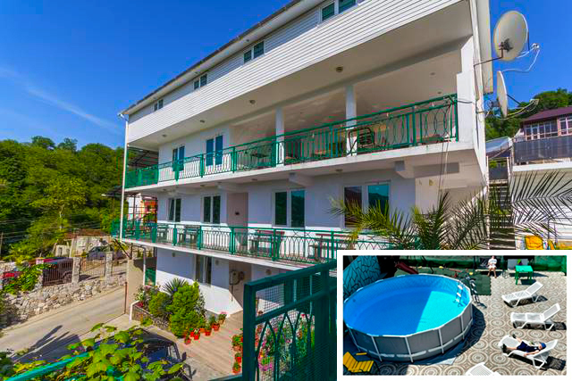Гостевой дом «Гаро» приветливо встречает гостей в Лоо. Это тихое и спокойное место отлично подойдет для семейного отдыха и не только. Лоо - это небольшой курортный посёлок, который находится в 18 километрах к северо-западу от Сочи, на территории Кавказского заповедника. Пляж в посёлке Лоо довольно широкий - около 60 метров. Лоо порадует любого из Вас обилием субтропической зелени, чистым воздухом, прозрачной морской водой, галечными пляжами, недорогими фруктами местного рынка, многочисленными дискотеками, барами, кафе. На террасе для отдыха – большой надувной бассейн для взрослых и детей. Гостей ожидает радушный прием: коньяк, вино, чача и шашлык от Артура. Возможен заказ экскурсий. К вашим услугам предоставляется бесплатное пользование стиральной машиной, гладильной с утюгом, мангалом во дворе, wi-fi.

Размещение:«Эконом» 2-х, 3-х, 4-х местные номера с удобствами на этаже (ТВ, холодильник, вентилятор, односпальные или двуспальные кровати, кресло-кровать, шкаф для одежды, столик, прикроватная тумбочка, зеркало, в номере есть балкон).
«Стандарт» 2-х, 3-х, 4-х местные номера с удобствами (ТВ, холодильник, вентилятор, односпальные или двуспальные кровати, шкаф для одежды, тумбочка, столик, зеркало, в номере есть балкон).
Пляж:7 мин - галечный.
Питание: в гостевом доме есть общая кухня, где есть все необходимое оборудование для самостоятельного приготовления, возможно заказное меню.
Дети: до 5 лет на одном месте с родителями – 6200 руб., до 12 лет скидка на проезд – 200 руб.

Стоимость тура на 1 человека (7 ночей)
Размещение  Заезды | ЭКОНОМ |  | СТАНДАРТ
 | 2-х мест.  с удоб.  на этаже | 3-х, 4-х мест.  с удоб.  на этаже | 2-х мест.  с удоб. | 3-х, 4-х мест.  с удоб.
31.05.-09.06. | 8550 | 8300 | 8950 | 8650
07.06.-16.06. | 8650 | 8450 | 9150 | 8850
14.06.-23.06. | 9150 | 8750 | 9550 | 8950
21.06.-30.06. | 9950 | 8950 | 10250 | 9550
28.06.-07.07. | 10150 | 9250 | 11350 | 10350
05.07.-14.07. | 10150 | 9550 | 11650 | 10600
12.07.-21.07. | 10250 | 9650 | 11850 | 10850
19.07.-28.07. | 10250 | 9650 | 11850 | 10850
26.07.-04.08. | 10250 | 9650 | 11850 | 10850
02.08.-11.08. | 10250 | 9650 | 11850 | 10850
09.08.-18.08. | 10250 | 9650 | 11850 | 10850
16.08.-25.08. | 10250 | 9650 | 11850 | 10850
23.08.-01.09. | 9650 | 8950 | 10950 | 9950
30.08.-08.09. | 9150 | 8750 | 9950 | 9550
06.09.-15.09. | 8550 | 8550 | 9550 | 9150
13.09.-22.09. | 8350 | 8450 | 9350 | 8950
20.09.-29.09. | 8650 | 8300 | 9150 | 8650

В стоимость входит: проезд на автобусе, проживание в номерах выбранной категории, сопровождение, страховка от несчастного случая.
Курортный сбор за доп. плату – 10 руб/чел. в день.
Выезд из Белгорода еженедельно по понедельникам.
Хочешь классно отдохнуть – отправляйся с нами в путь!!!!

